**UNIVERSIDADE FEDERAL DE OURO PRETO**

***CAMPUS* MORRO DO CRUZEIRO**

**MATHEUS PEIXOTO RIBEIRO VIEIRA**

**NICOLAS EXPEDITO LANA MENDES**

**VINICIUS NUNES DOS ANJOS**

**RELATÓRIO AULA PRÁTICA:**

**CAPACITORES**

**OURO PRETO**

**AGOSTO DE 2022**

**1. INTRODUÇÃO**

Capacitores são utilizados em uma grande quantidade de equipamentos eletrônicos há muitos anos, desde equipamentos de rádio mais antigos até computadores mais atuais. Dessa forma, faz-se muito necessário familiarizar e compreender mais sobre como funcionam os capacitores e a sua interação com circuitos elétricos gerando os circuitos capacitivos.

**2. DESENVOLVIMENTO**

Em um primeiro momento da aula, foi apresentado os capacitores e explicado a sua importância, que é para armazenar energia e funcionar como um filtro. Também foi mencionado que seu armazenamento é pequeno e, para armazenar grandes quantidades de energia, seria necessário um capacitor muito grande.

Logo após foi mostrado três tipos de capacitores, um de cerâmica (Imagem 1), outro de poliéster (Imagem 1) e um eletrolítico (Imagem 2).

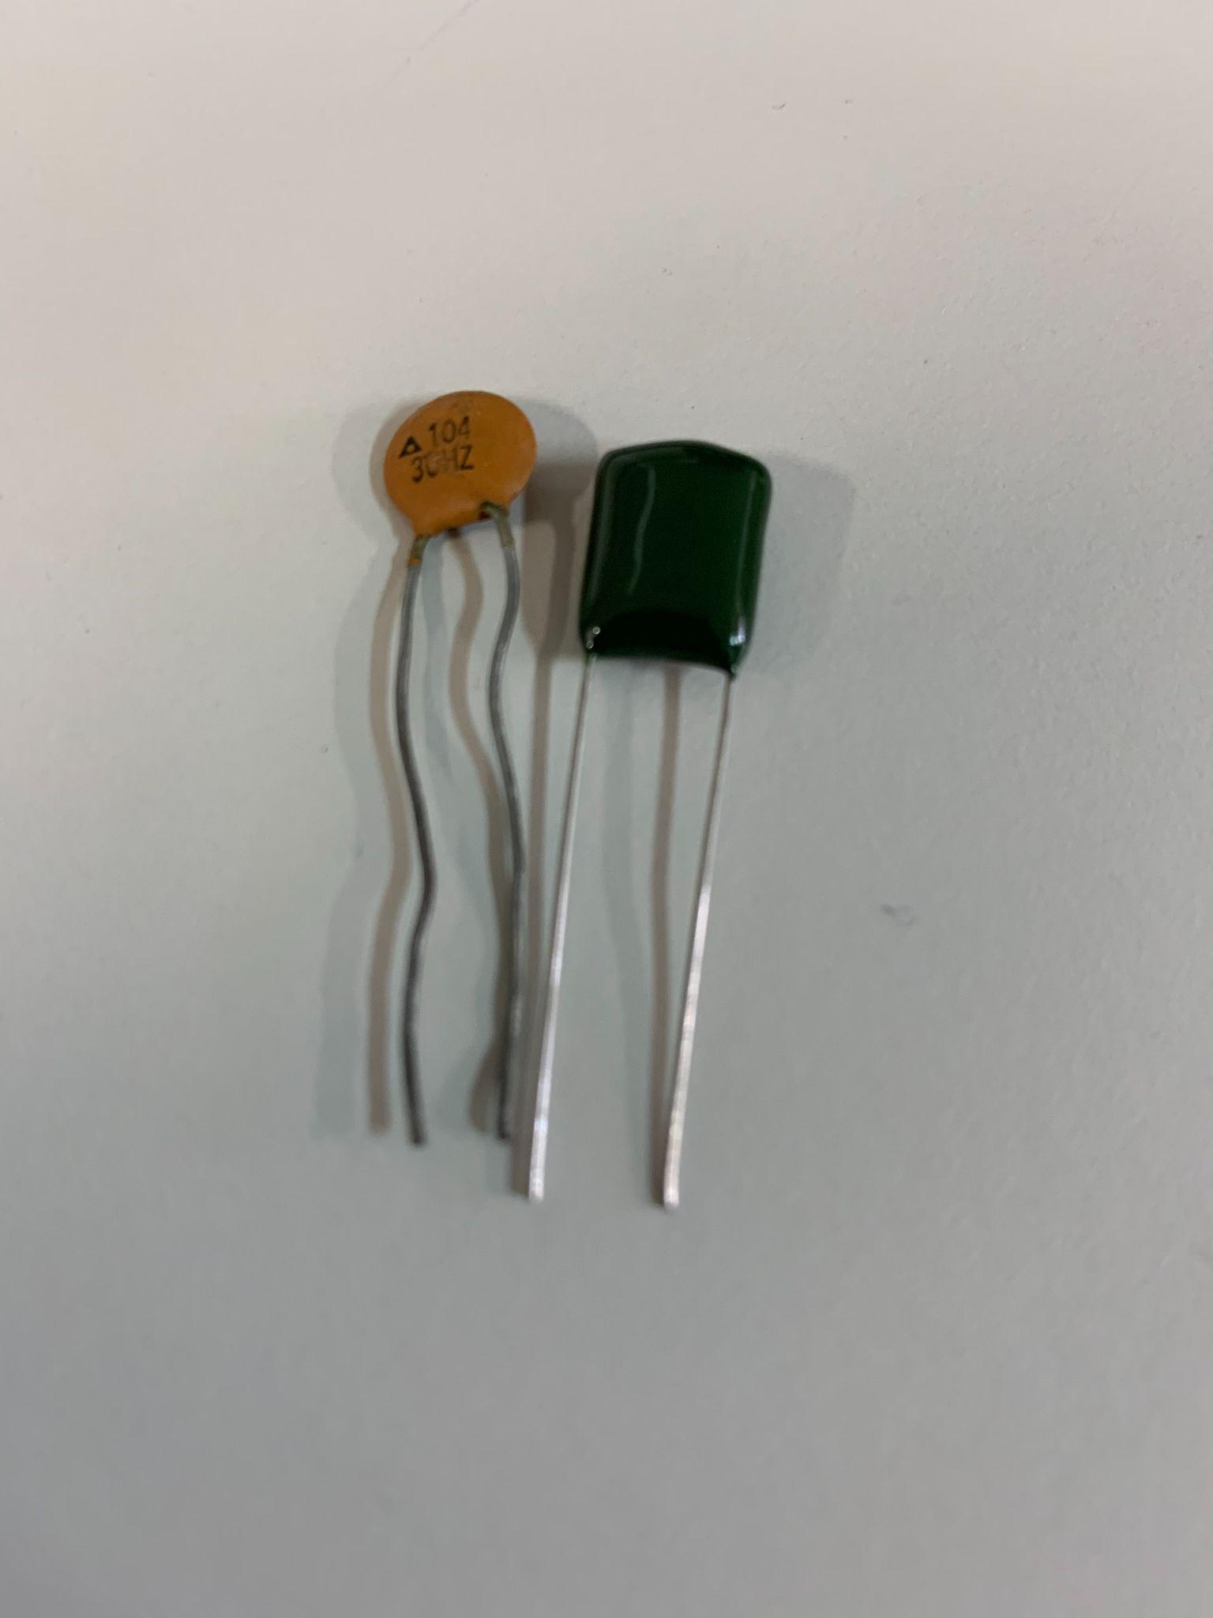

Imagem 1 - Capacitores de Cerâmica e poliéster

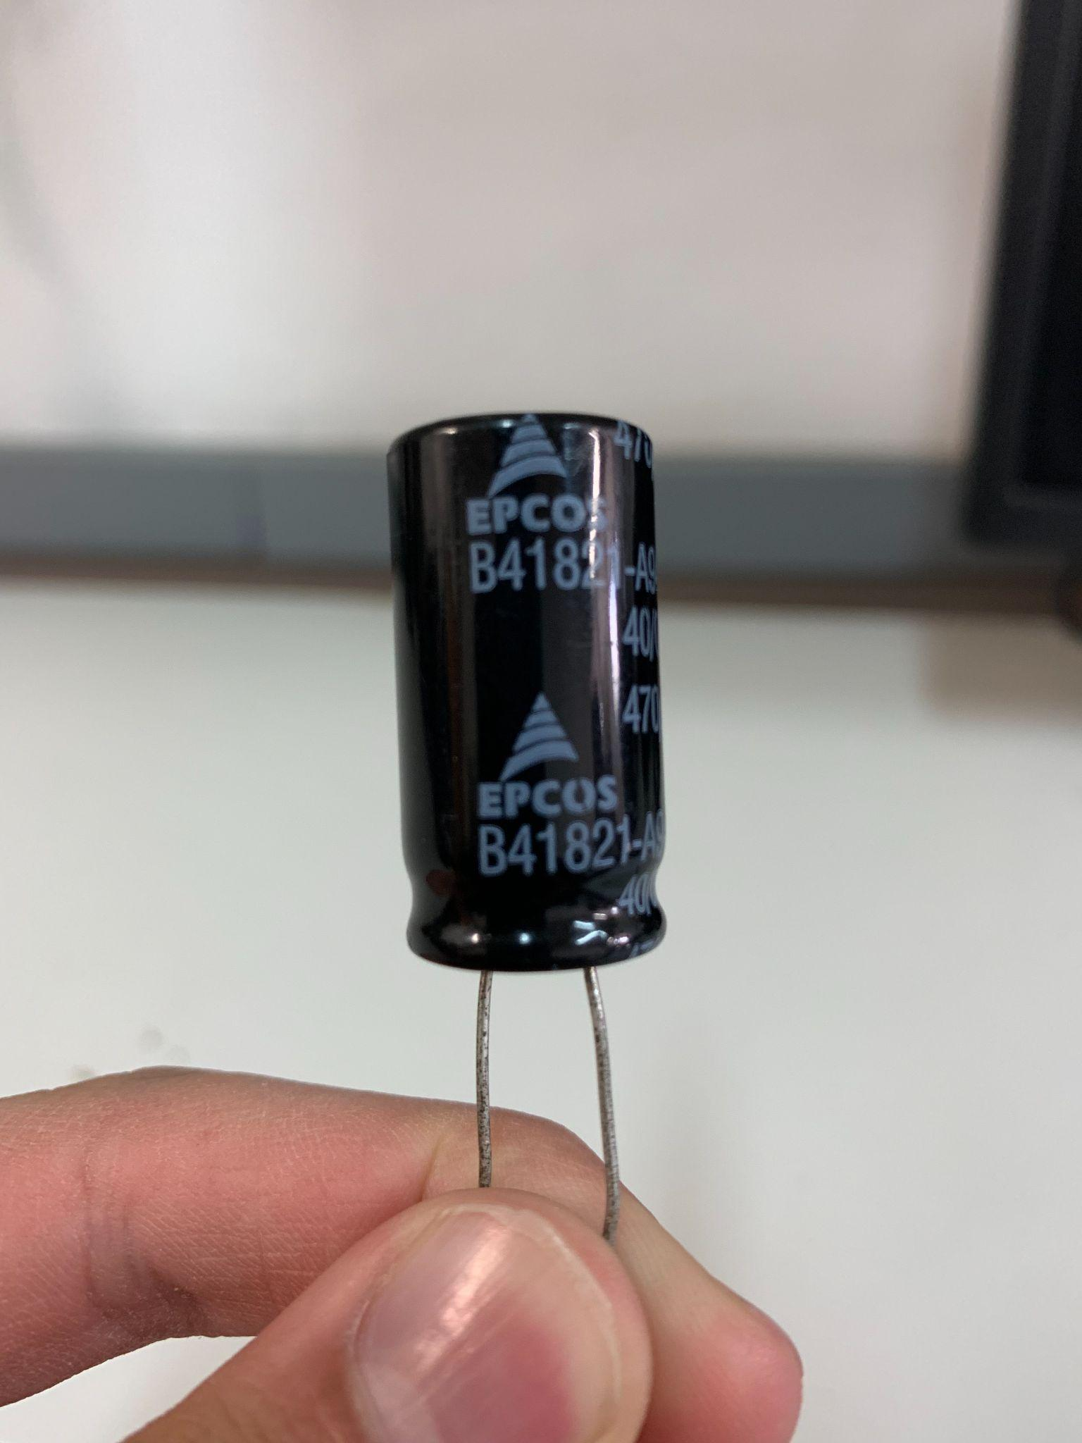

Imagem 2 - Capacitor eletrolítico

**2.1 Atividade prática**

Na primeira parte da atividade prática, foi solicitado que, no Tinkercad, fosse criado um circuito com um gerador de função (Frequência: 10 Hz; Amplitude: 5V; Deslocamento CC: 2,50V e onda quadrática selecionada) conectado a um resistor (100kΩ) que, por sua vez, está conectado a um capacitor (100nF). O circuito montado pode ser observado na imagem 3.

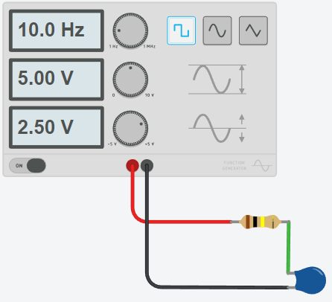

Imagem 3 - Circuito com gerador de função, resistor e capacitor

Para a próxima parte, foi adicionado um osciloscópio em paralelo com o capacitor, a fim de visualizar o gráfico gerado por sua carga e descarga, comprovando que o mesmo representa uma função exponencial. O circuito pode ser observado na imagem 4.

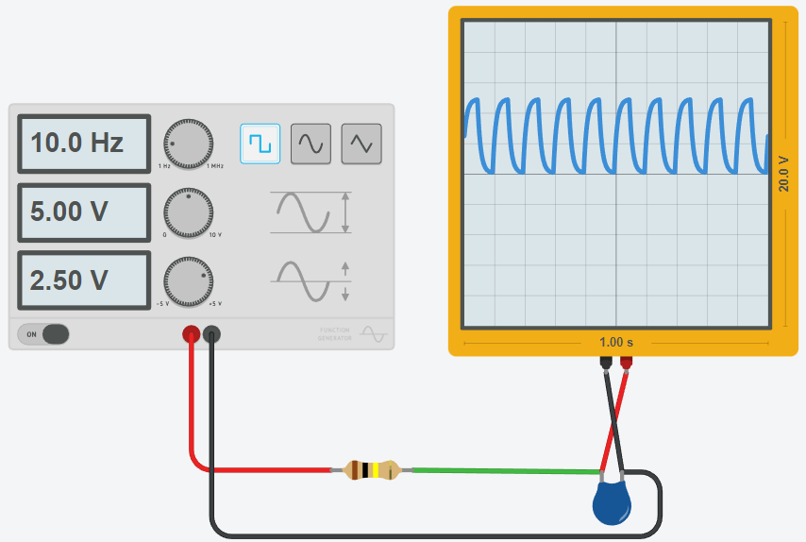

Imagem 4 - Capacitor conectado a um osciloscópio

Logo após foi solicitado para extrair as formas de onda no capacitor e na fonte de saída. Podendo ser observado na Imagem 5 que a forma de onda que sai da fonte, osciloscópio da esquerda, é quadrática e a que sai do capacitor, osciloscópio da direita, é exponencial.

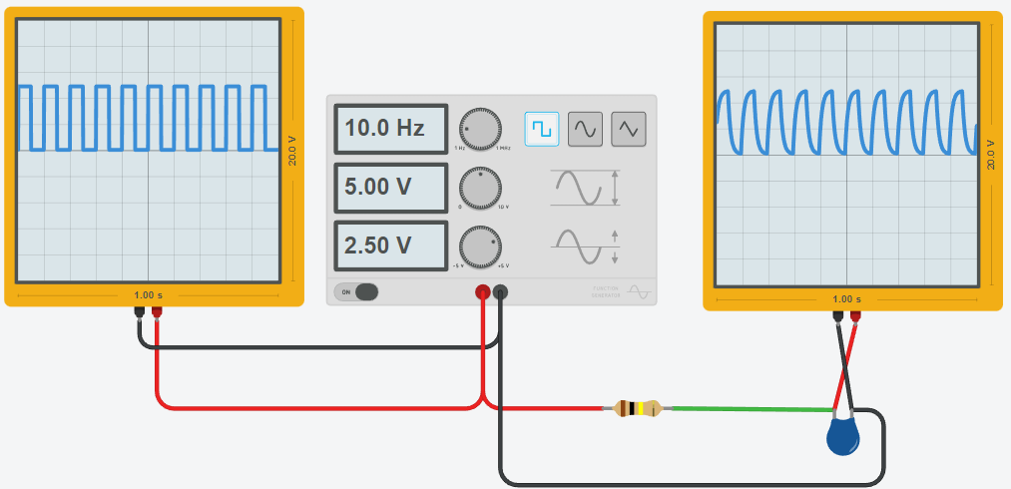

Imagem 5 - Osciloscópio da fonte à esquerda e osciloscópio do capacitor à direita

Também foi solicitado para adicionar capacitores em série e paralelo.

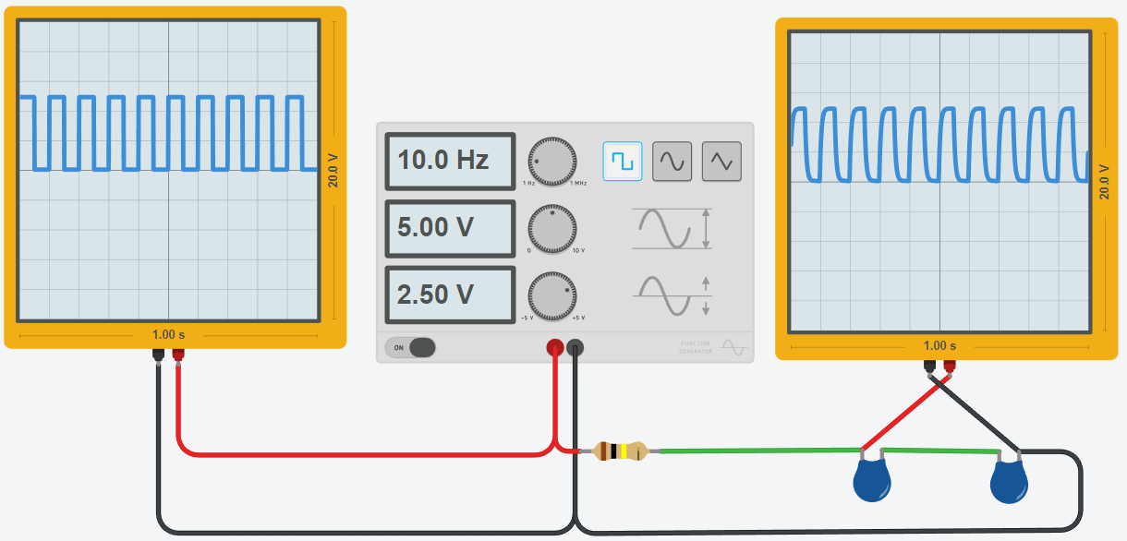

Imagem 6 - Circuito com capacitores em série

Com os capacitores em série (Imagem 6), pode-se perceber que a carga e descarga ficou mais rápida, pois a leitura do osciloscópio ainda mostra um gráfico de função exponencial, porém muito mais inclinado do que quando havia somente um capacitor no sistema.

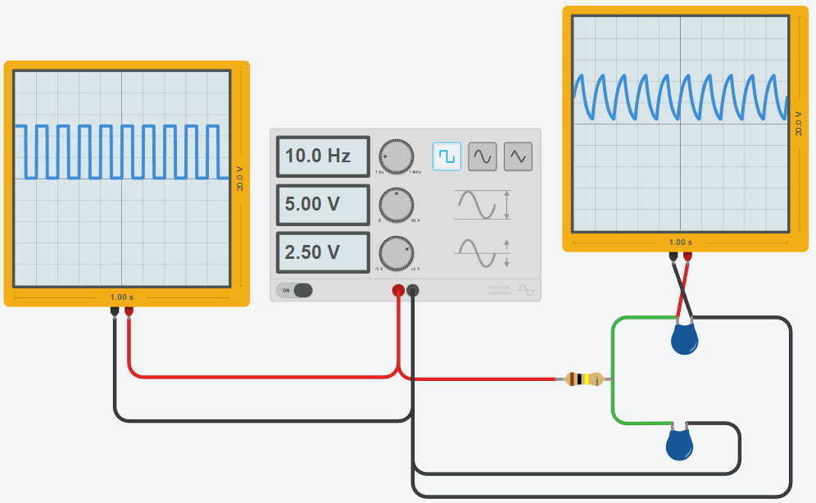

Imagem 7 - Circuito com capacitores associados em paralelo

Já com o capacitor em paralelo (Imagem 7), percebe-se que a velocidade de carga e descarga diminuiu, pois, mesmo ainda sendo uma função exponencial, não é atingido a linha de base zero, assim como ocorre na imagem anterior.

Essa diferença se explica pela fórmula da soma dos capacitores, pois, enquanto em série é feito pela fórmula $C = \frac{C1 * C2}{C1 + C2}$, em paralelo é feita pela fórmula $C = C1 + C2$. Fazendo, assim, que a capacitância em série seja menor do que a em paralelo e, consequentemente, o seu tempo de carga também.

Capacitância no circuito em série:

$C = \frac{100nF * 100nF}{100nF + 100nF} =\frac{10000nF}{200nF} = 50nF$

Capacitância no circuito em paralelo:

$C = 100nF+ 100nF = 200nF$

Por fim foi solicitado que fosse calculado a reatância capacitiva dos capacitores para a frequência de 10 hz e, depois, para a de 60 Hz. Para isso é necessário utilizar a fórmula da reatância capacitiva, onde o seu valor, em Ohms (Ω) corresponde à fórmula: $X_{c} = \frac{1}{2πfc}$

Cálculo para a capacitância de 100 nF e frequência de 10 Hz:

$X_{c} = \frac{1}{2πfc} = \frac{1}{2π10*100n} = \frac{1}{6283,19n}$ = 0,00015915GΩ = 159,15KΩ

Cálculo para a capacitância de 100 nF e frequência de 60 Hz:

$X_{c} = \frac{1}{2πfc} = \frac{1}{2π60*100n} = \frac{1}{37699,11n}= 0,00002653GΩ = 26,53KΩ$

**2.2 Principais conceitos**

Capacitância: É a quantidade de energia que um capacitor consegue armazenar, medida em Farads.

Capacitor - Dispositivo utilizado para armazenar pequenas quantidades de energia em forma de campo elétrico

Capacitor eletrolítico: É um capacitor que possui uma polarização bem definida

Reatância capacitiva: Medida em Ohms, significa a resistência que o capacitor possui em um circuito de corrente alternada.

Tempo de carga e descarga: É o tempo que um capacitor demora para carregar e descarregar. O tempo é obtido pela fórmula t = Resistência do circuito * Capacitância  e corresponde a uma carga de cerca de 63,2% da tensão da fonte. Em geral, o tempo de carga quase completa (99,9%) é cerca de 5 taos. Ambos os tempos são em escala exponencial.

**3. CONCLUSÃO**

Com essa atividade prática foi possível observar de maneira mais clara a forma como funciona o carregamento e descarregamento dos capacitores devido a ajuda do osciloscópio, possibilitando, assim, entender mais facilmente um assunto mais abstrato.

Ademais, foi possível notar a diferença do uso dos capacitores, tanto em uma associação em série, quanto em paralelo, principalmente no seu tempo de carga e descarga, que possuem certas diferenças no seu comportamento, como o fato de, na associação em paralelo, o carregamento ser mais lento.